

ESTÁNDARES PARA EL DESARROLLO
DE UN MODELO DE DATOS

Documento Técnico: GIN-AGS-DT001

Versión: 01

GERENCIA DE INFORMÁTICA

Elaborado por: Edgard Márquez Aylas | Firma:
Cargo: Especialista Gestión de Soluciones de TI I | Firma:
Fecha: 04/02/2014 | Firma:
Revisado por: Duglas Quiñones Casas | Firma:
Cargo: Especialista de Gestión de Soluciones de TI II | Firma:
Fecha: 13/02/2014 | Firma:
Aprobado por: Jhon Carrasco Mina | Firma:
Cargo: Gerente de Informática | Firma:
Fecha: 18/02/2014 | Firma:

HOJA DE CONTROL DE CAMBIOS

ÍTEM | TEXTO MODIFICADO | VERSIÓN | FECHA | RESPONSABLE
1 | Elaboración inicial del documento | 01 | 04/02/2014 | A.F. Gestión de Soluciones de TI

ÍNDICE

1. ESTÁNDARES DE UN MODELO DE DATOS 4
1.1. OBJETOS DE UN MODELO DE DATOS 4
1.2. ARCHIVO CON LAS MODIFICACIONES A LA BASE DE DATOS 4
1.2.1. ESTRUCTURA DEL FORMATO DE MODIFICACIÓN DE BASE DE DATOS 4
1.2.2. NOMBRE DEL FORMATO DE MODIFICACIÓN DE BASE DE DATOS 4
1.3. ARCHIVO FUENTE DEL MODELO DE DATOS 5
1.3.1. NOMBRE DEL ARCHIVO FUENTE DEL MODELO DE DATOS 5
1.3.2. CONTENIDO DEL ARCHIVO FUENTE DEL MODELO DE DATOS 5
1.4. ARCHIVO SCRIPT 5
1.4.1. NOMBRE DEL ARCHIVO SCRIPT 5
1.4.2. CONTENIDO DEL ARCHIVO SCRIPT 6
1.5. CONVENCIONES DE UN MODELO DE DATOS 6
1.5.1. REQUISITOS DE UN MODELO DE DATOS 6
1.5.2. REQUISITOS DE LOS DIAGRAMAS 7
1.5.3. REQUISITOS DE LAS TABLAS 7
1.5.4. REQUISITOS DE LAS REFERENCIAS 7
1.5.5. OBJETOS NO PERMITIDOS EN EL MODELO DE DATOS 7
1.5.6. OTRAS CONSIDERACIONES 7
2. Configuración de herramientas 8
2.1. DOCUMENTACIÓN DE UN MODELO DE DATOS EN SYBASE POWERDESIGNER 8
2.1.1. PRINCIPALES CONSIDERACIONES 8
2.1.2. DOCUMENTACIÓN DE UNA TABLA: 8
2.1.3. DOCUMENTACIÓN DE UN COLUMNA: 9
2.1.4. DOCUMENTACIÓN DE LOS “CONSTRAINT” DE UN COLUMNA: 10
2.1.5. DOCUMENTACIÓN DE UNA LLAVE PRIMARIA (PK): 11
2.1.6. DOCUMENTACIÓN DE UN ÍNDICE (IX): 12
2.1.7. DOCUMENTACIÓN DE UN A REFERENCIA (FK): 12
2.2. CONFIGURACIÓN DEL SYBASE POWERDESIGNER 14
2.2.1. CONFIGURACIÓN DE LAS REFERENCIAS 14
2.2.2. CONFIGURACIÓN DE LAS TABLAS 15
2.2.3. CONFIGURACIÓN DEL MODELO 15
2.2.4. CONFIGURACIÓN DE LA CONVENCIÓN DE NOMBRES 16
2.2.5. CONFIGURACIÓN DE LA EXPORTACIÓN DEL ARCHIVO RESULTADO 17
2.2.5.1. ESCOGER OPCIONES 17
2.2.5.2. BASE DE DATOS 18
2.2.5.3. TABLAS 18
2.2.5.4. COLUMNAS 19
2.2.5.5. LLAVES PRIMARIAS 19
2.2.5.6. REFERENCIAS 20
2.2.5.7. ÍNDICES 20
2.2.5.8. SELECCIÓN DE OBJETOS 21
2.2.5.9. VISTA PREVIA DEL CÓDIGO GENERADO 21

ESTÁNDARES DE UN MODELO DE DATOS

OBJETOS DE UN MODELO DE DATOS

Toda creación o modificación de un modelo de datos debe tener principalmente los siguientes objetos:

- Archivo con las Modificaciones a la Base de Datos
- Archivo fuente del Modelo de Datos
- Archivo(s) Script en el lenguaje del motor de Base de Datos escogido

ARCHIVO CON LAS MODIFICACIONES A LA BASE DE DATOS

El Archivo con la Modificaciones a la Base de Datos contiene todas las modificaciones realizadas a una base de datos; para el caso de que fuera una nueva base de datos, contendrá la lista de todos los nuevos objetos a crear.

ESTRUCTURA DEL FORMATO DE MODIFICACIÓN DE BASE DE DATOS

Este formato detalla el contenido del modelo o los cambios realizados a un modelo existente, el cual debe tener la siguiente estructura:

- Motivo o Descripción del cambio o creación del modelo de datos
- Número de Requerimiento
- Sistema al que pertenece el modelo de datos
- Sub-Sistema al que pertenece el modelo de datos
- Nombre del Analista Funcional a cargo
- Nombre del Analista Programador a cargo
- Código o Nombre del Objeto en la base de datos, nuevo, modificado o eliminado
- Tipo de Motor de base de datos
- Nombre del Servidor de base de datos
- Nombre de la Base de Datos
- Tipo de Objeto (Tabla / Índice / FK / PK / CHECK / DEFAULT)
- Tipo del Cambio realizado (Creación / Modificación / Eliminación)
- Nombre del Archivo Script en donde se encuentra los cambios
- Descripción y/o sustentos de los cambios.

El archivo debe estar en formato de una Hoja de Cálculo.

NOMBRE DEL FORMATO DE MODIFICACIÓN DE BASE DE DATOS

El nombre del archivo con el formato debe tener la siguiente estructura (todo en mayúsculas):

<SERVIDOR>_
<BASE DE DATOS>_
<MODULO>_
RQ<Número de requerimiento>_
V<Versión o revisión>

Por ejemplo, el siguiente nombre correspondería a los cambios realizados en el servidor “SATBD” para la base de datos “BD001” en el módulo “Persona” para atender el requerimiento Nº 12345 en su primera versión:

SATBD_BD001_PE_RQ12345_V1.xls

ARCHIVO FUENTE DEL MODELO DE DATOS

El Archivo Fuente del Modelo de Datos contiene los objetos modificados o creados con las descripciones para generar el diccionario de datos de la base de datos actualizado; adicionalmente, deberá tener una representación gráfica del modelo de datos nuevo o modificado.

NOMBRE DEL ARCHIVO FUENTE DEL MODELO DE DATOS

El nombre del archivo fuente del modelo de datos debe tener la siguiente estructura (en mayúsculas):

<SERVIDOR>_
<BASE DE DATOS>_
<MODULO>_
RQ<Número de requerimiento>_
V<Versión o revisión>

Por ejemplo, el siguiente nombre correspondería a los cambios realizados al servidor “SATBD” para la base de datos “BD001” en el módulo “Persona” para atender el requerimiento Nº 12345 en su primera versión:

SATBD_BD001_PE_RQ12345_V1.pdm

CONTENIDO DEL ARCHIVO FUENTE DEL MODELO DE DATOS
- El archivo fuente del modelo de datos contendrá la creación, modificación o eliminación de objetos de la base de datos.
- Debe contener solo el modelo de datos de una sola base de datos.
- El formato del archivo debe ser compatible con XML.

ARCHIVO SCRIPT

El Archivo Script contiene el código en el lenguaje de la base de datos escogida para poder realizar los cambios o creación de los objetos del modelo de datos en la base de datos correspondiente.

NOMBRE DEL ARCHIVO SCRIPT

Formato debe estar estructura de la siguiente manera (en mayúsculas):

<Orden de Ejecución>_
<SERVIDOR>_
<BASE DE DATOS>_
<MODULO>_
RQ<Número de requerimiento>_
V<Versión o revisión>

Por ejemplo, el siguiente nombre correspondería a los cambios realizados al servidor SQL “SATBD” para la base de datos “BD001” en el módulo “Persona” para atender el requerimiento Nº 12345 en su primera versión del primer script:

01_SATBD_BD001_PE_RQ12345_V1.sql

CONTENIDO DEL ARCHIVO SCRIPT
- El archivo Script contendrá el código fuente en el lenguaje y estándar del motor escogido del cual se realizará la creación o modificación al modelo de datos respectivo.
- Este debe indicar, necesariamente, la base de datos en donde se ejecutará las sentencias que contenga.
- Debe contener solo los cambios (creación, modificación o eliminación) para una sola base de datos.
- No deberá contener sentencias para eliminar objetos de la base de datos, a excepción si estos son creados posteriormente.
- El formato del archivo debe ser de tipo Texto en formato ANSI.

CONVENCIONES DE UN MODELO DE DATOS

REQUISITOS DE UN MODELO DE DATOS
  - Un modelo de datos debe estar en formato PDM de PowerDesigner como modelo físico.
  - Un modelo de datos debe indicar con qué tipo de motor de base de datos se está modelando.
  - Los objetos de un modelo de datos debe cumplir con el estándar del tipo de motor de base de datos escogido.
  - Un modelo de datos de debe presentar los siguientes objetos como mínimo:
    - Base de datos, si es una base de datos nueva o de una ya existente.
    - Esquemas, si es un esquema nuevo o de una ya existente; en el caso de que el motor no utilice no sería necesario incluirlo en el modelo.
    - Tablas, las cuales deben tener:
      - Columnas
        - Nombre lógico
        - Nombre físico
        - Constraint Default de columna (DF), si lo requiere.
        - Constraint Check de columnas (CHK), si lo requiere.
        - Comentarios, si lo requiere.
      - Primary Key (PK), estas deben tener el mismo nombre en el “constraint” como su nombre lógico como su nombre físico (“code” y “name”) dentro del modelo de datos.
      - Constraint Check de tabla (CHK), si lo requiere.
      - Índices (IX), estas deben tener el mismo nombre en el “constraint” como su nombre lógico como su nombre físico (“code” y “name”) dentro del modelo de datos.
    - Referencias (FK), estas deben tener el mismo nombre en el “constraint” como su nombre lógico como su nombre físico (“code” y “name”) dentro del modelo de datos.
  - Todo modelo de datos debe tener una vista o diagrama principal en donde estén todas las tablas y sus referencias.
  - Todo modelo de datos puede tener otras vistas o diagramas para un mejor entendimiento de una o varias partes del modelo.
  - Todo modelo de datos debe estar documentado para poder exportar su diccionario de datos, para lo cual se debe tener lo siguiente:
    - Descripción y comentario de los diagramas.
    - Descripción de las Tablas.
    - Comentario de las Tablas, si es necesario.
    - Descripción y de las Columnas.
    - Comentario de las Columnas, si es necesario.
    - Llave primaria (PK)
    - Referencias (FK)
    - Índices (IX)
    - Otros “Constraint” (CHK, DF, etc.)

REQUISITOS DE LOS DIAGRAMAS
- Un diagrama debe tener un nombre representativo.
- Un diagrama deberá tener un título.
- Un diagrama puede tener uno o varios comentarios.
- Un diagrama deberá estar formateado para imprimirse en formato de hoja A4 y en las hojas que sea necesario para que su lectura sea entendible.
- Debe diagramarse con notación conceptual.
- Debe mostrar los nombres físicos de los objetos del modelo de datos.
- Debe mostrar todos los campos de la(s) tabla(s) que contenga el diagrama.

REQUISITOS DE LAS TABLAS
- El nombre físico de la tabla.
- El nombre físico de las columnas con su tipo de dato.
- Se deberá marcar las columnas que representan el PK.
- Se deberá marcar las columnas que tengan una o más referencias.
- Debe estar representada como mínimo en el diagrama principal.

REQUISITOS DE LAS REFERENCIAS
- Las líneas que representan una referencia no debe cruzarse entre sí.
- Cada representación de una referencia se debe visualizar su nombre físico.
- La notación para las referencias debe ser de tipo conceptual.
- El nombre físico de la referencia debe ser el mismo que el nombre lógico u otros que tengan dentro del modelo.
- Estas no deben ser implementadas con triggers, a no ser que el motor de base de datos no tenga otra forma validar las referencias.

OBJETOS NO PERMITIDOS EN EL MODELO DE DATOS
- Los desencadenadores (triggers - TR).
- Los procedimientos almacenados (SP).
- Las funciones definidas por el usuario (FN).
- Las vistas (VW)
- Las estadísticas de las tablas.

OTRAS CONSIDERACIONES
- Un modelo de datos para un sistema transaccional deberá cumplir, como mínimo, la tercera forma normal (3FN). Esta regla se puede omitir por motivos de optimización, rendimiento debidamente fundamentados o para modelos Dimensionales.
- El modelo de datos debe tener todos los cambios que serán aplicados en la base de datos según el archivo script.
- El archivo script debe tener los cambios que serán aplicados en la base de datos según el modelo de datos.
- Las sentencias para la creación de los nuevos objetos en una base de datos deben estar en un único archivo script.
- Las sentencias de modificación de un objeto de una base de datos pueden estar en uno o varios archivos script. En el caso de que sea un script, este solo debe ser aplicado para un objeto de la base de datos.
- Para el caso de la documentación de los campos de tipo lógico, su descripción debe estar en forma de pregunta. Por ejemplo:
“bActivo” – “Activo?”.
“bMigrado” – “Migrado?”
- La documentación de campos que tenga el mismo nombre físico en el modelo de datos deben tener el mismo nombre lógico en todo el modelo.
- La documentación de campos que tenga el mismo nombre lógico en el modelo de datos deben tener el mismo nombre físico en todo el modelo.
- La documentación de los objetos del modelo debe estar en idioma español.
- La documentación debe estar gramáticamente correcto.
- Los comentarios u observaciones debe estar gramáticamente correcto.
- La documentación, descripciones y/o comentarios deben iniciar con una letra mayúscula.
- Los nombres de los objetos del modelo deben estar en idioma español.

Configuración de herramientas

La herramienta para el modelo de datos es Sybase PowerDesginer 16.x. Para el cual se debe tener en cuenta lo siguientes puntos para la documentación correcta de un modelo de datos:

DOCUMENTACIÓN DE UN MODELO DE DATOS EN SYBASE POWERDESIGNER

Para poder trabajar y cumplir con los puntos anteriores de este documento, es necesario entender las diversas pantallas para una correcta documentación de un modelo de datos elaborado desde esta herramienta:

PRINCIPALES CONSIDERACIONES
En primer lugar, se debe tener en cuenta los siguientes conceptos para la documentación de un modelo de datos, los cuales son:

Concepto | Uso | ¿Obligatorio?
Name | Nombre lógico del objeto en la documentación de la base de datos o diccionario de datos. | Si
Code | Nombre físico del objeto en la base de datos. | Si
Comment | Comentario u observaciones para un mejor entendimiento de un objeto de la base de datos | No, a solicitud del modelador
Data type | Especifica el tipo de dato de una columna de una tabla. | Si
Costraint name | Nombre de la restricción, este debe ser igual que el “Code”. | Si

DOCUMENTACIÓN DE UNA TABLA:
Para documentar una tabla, es necesario llenar los campos “Name” y “Code”. Para el caso de los comentarios, estos serán llenados si se requiere una explicación adicional del modelo de datos o según se requiera. El siguiente gráfico se muestra un ejemplo de cómo documentar una tabla:

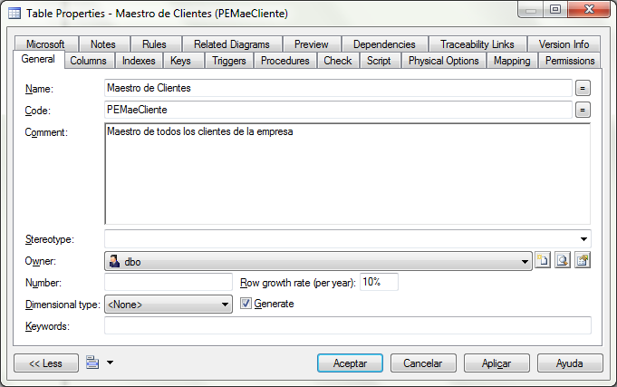

DOCUMENTACIÓN DE UN COLUMNA:
Para documentar una columna o campo de una tabla, es necesario llenar los campos “Name”, “Code” y “Data type”. Para el caso de los comentarios, estos serán llenados si se requiere una explicación adicional del modelo de datos o según se requiera. Por otro lado, se podrá especificar el tamaño, precisión, PK, identidad y otras características del campo. El siguiente gráfico se muestra un ejemplo de cómo documentar una columna:

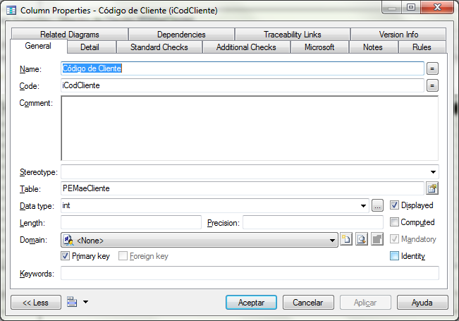

DOCUMENTACIÓN DE LOS “CONSTRAINT” DE UN COLUMNA:
Para documentar una restricción o “constraint” de una columna o campo de una tabla, es necesario llenar los campos “Default” si el campo tendrá valores por defecto, “Value” y “Label” si el campo tendrá un “constrint” CHECK para validar los valores que podrá almacenar el campo. Los siguientes gráficos muestran un ejemplo de cómo documentar los “constraint” de una columna:

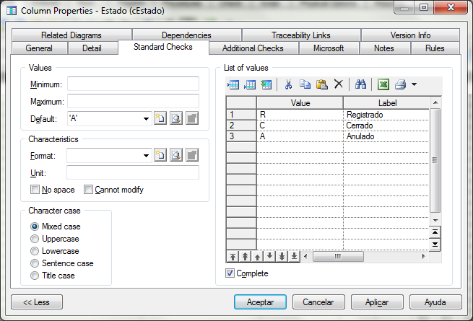

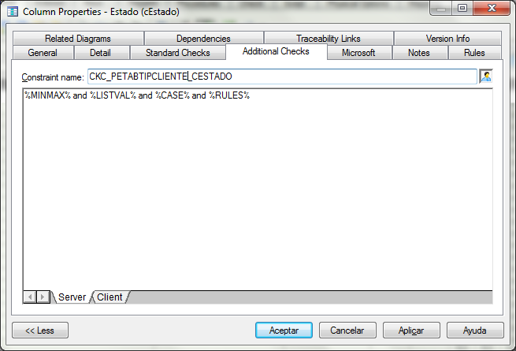

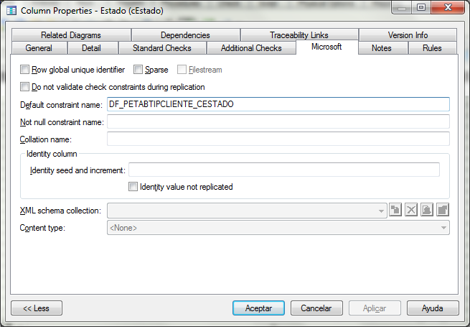

DOCUMENTACIÓN DE UNA LLAVE PRIMARIA (PK):
Para documentar una llave primaria o PK de una tabla, es necesario llenar los campos “Name”, “Code” y “Constraint name” los cuales deben ser iguales. Para el caso de los comentarios, estos serán llenados si se requiere una explicación adicional del modelo de datos o según se requiera. El siguiente gráfico se muestra un ejemplo de cómo documentar un PK:

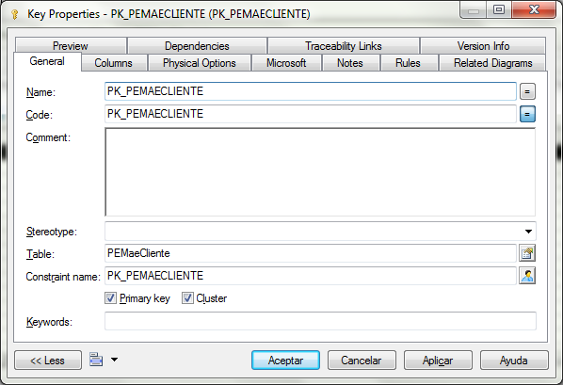

DOCUMENTACIÓN DE UN ÍNDICE (IX):
Para documentar una índice o IX de una tabla, es necesario llenar los campos “Name” y “Code” los cuales deben ser iguales. Para el caso de los comentarios, estos serán llenados si se requiere una explicación adicional del modelo de datos o según se requiera. El siguiente gráfico se muestra un ejemplo de cómo documentar un IX:

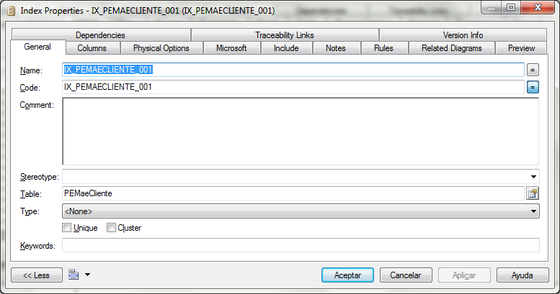

DOCUMENTACIÓN DE UN A REFERENCIA (FK):
Para documentar una referencia o FK de una tabla, es necesario llenar los campos “Name”, “Code” y “Contraint name” los cuales deben ser iguales. Para el caso de los comentarios, estos serán llenados si se requiere una explicación adicional del modelo de datos o según se requiera. Por otro lado, la referencia a la tabla padre debe ser siempre a su PK. El siguiente gráfico se muestra un ejemplo de cómo documentar un FK:

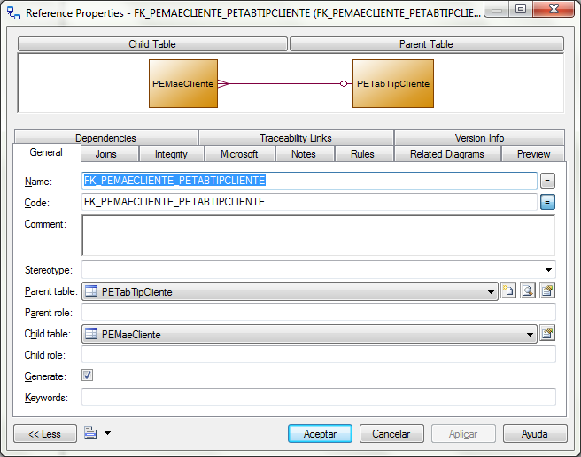

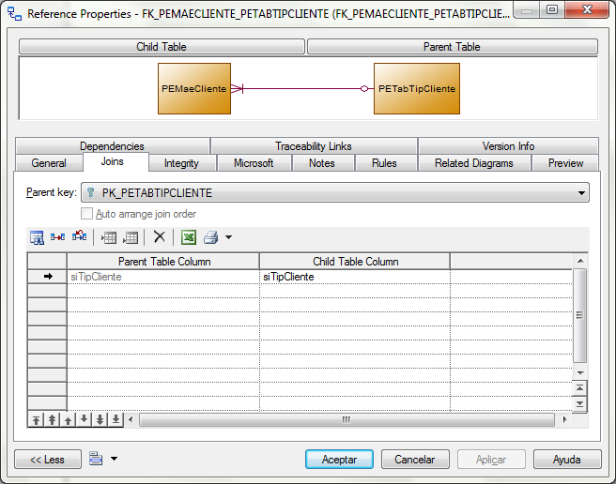

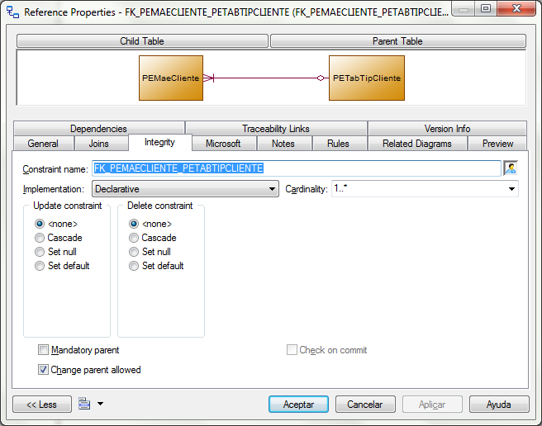

CONFIGURACIÓN DEL SYBASE POWERDESIGNER

Para poder trabajar y cumplir con los puntos anteriores de este documento, es necesario que esta herramienta se configure correctamente, para ello se tiene los siguientes puntos que se debe tener en cuenta para ello:

CONFIGURACIÓN DE LAS REFERENCIAS
Esta es la configuración que debe tener el modelo de datos sobre las referencias:

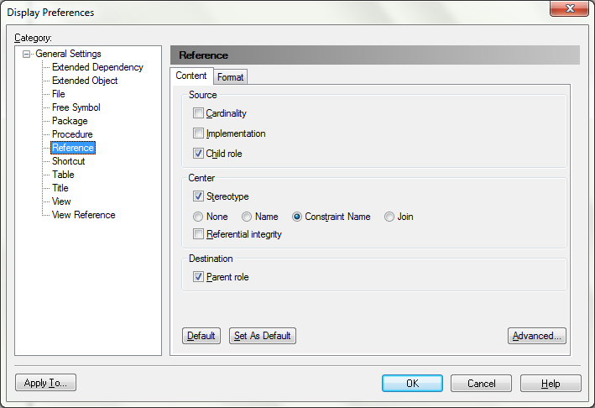

CONFIGURACIÓN DE LAS TABLAS
Esta es la configuración que debe tener el modelo de datos sobre las tablas:

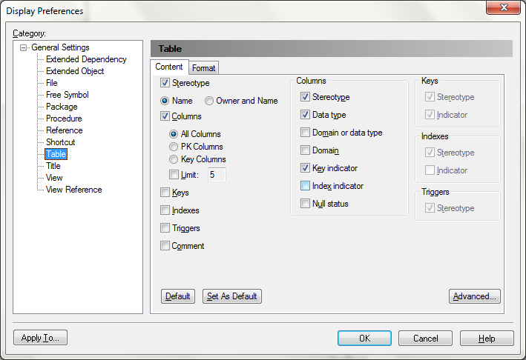

CONFIGURACIÓN DEL MODELO
Esta es la configuración que debe tener el modelo de datos:

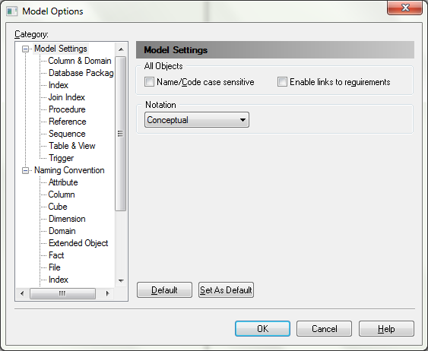

CONFIGURACIÓN DE LA CONVENCIÓN DE NOMBRES
Esta es la configuración que debe tener el modelo de datos sobre la convención de nombres:

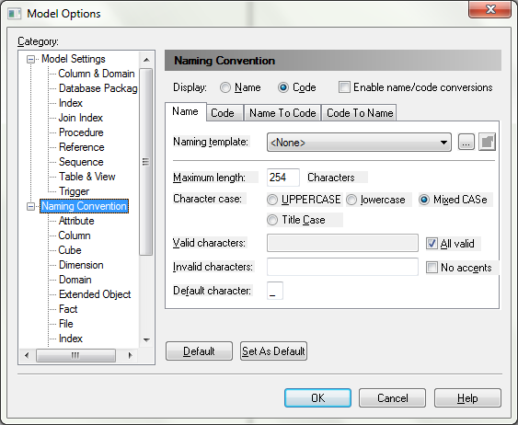

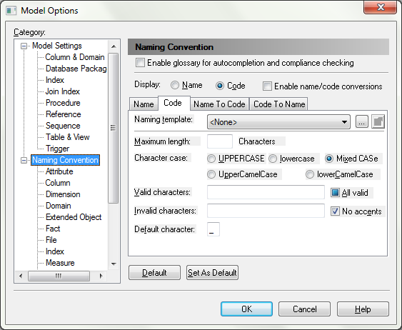

CONFIGURACIÓN DE LA EXPORTACIÓN DEL ARCHIVO RESULTADO
En este punto se describen los pasos para poder generar un script correcto desde el mismo modelo de datos, para el cual se debe seguir los siguientes pasos:

ESCOGER OPCIONES
Ir al menú “Database” y escoger la opción “Generate Database”:

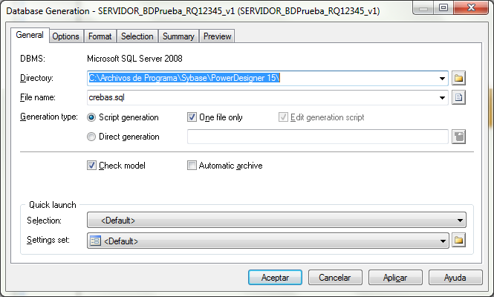

Posteriormente, ir a la pestaña de “Options” para escoger la creación de los objetos tablas y columnas.

BASE DE DATOS
La base de datos debe estar configurada de la siguiente manera:

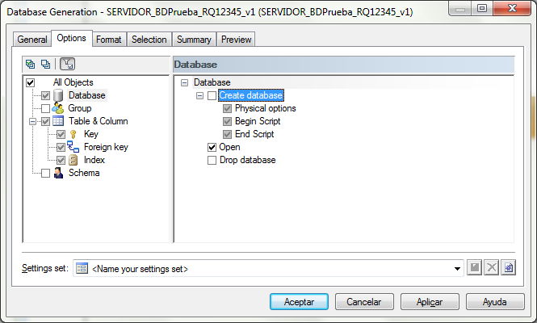

TABLAS
Las tablas deben estar configuradas de la siguiente manera:

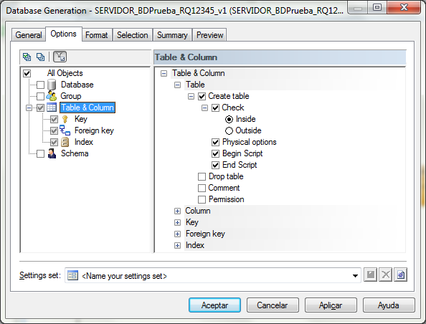

COLUMNAS
Las columnas deben estar configuradas de la siguiente manera:

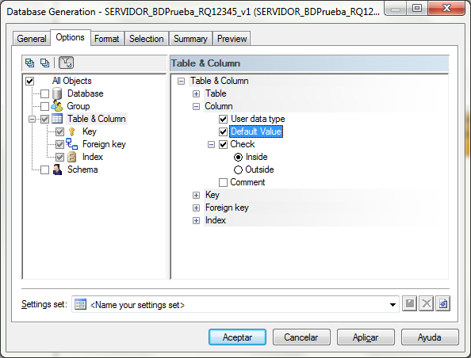

LLAVES PRIMARIAS
Los “PK” deben estar configurados de la siguiente manera:

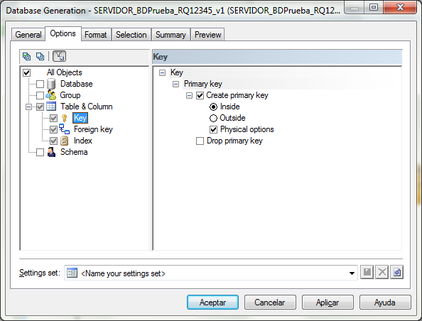

REFERENCIAS
Las referencias o “FK” deben configurar de la siguiente manera:

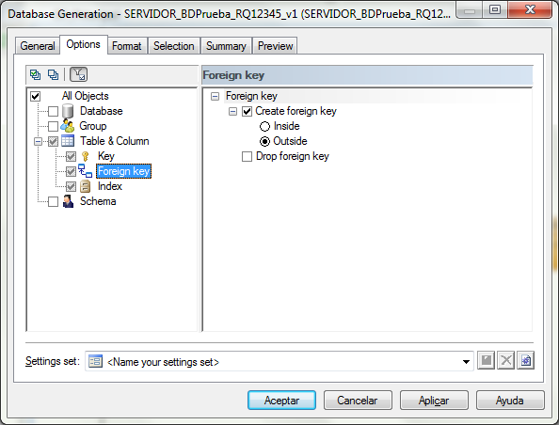

ÍNDICES
Los “IX” deben estar configurados de la siguiente manera

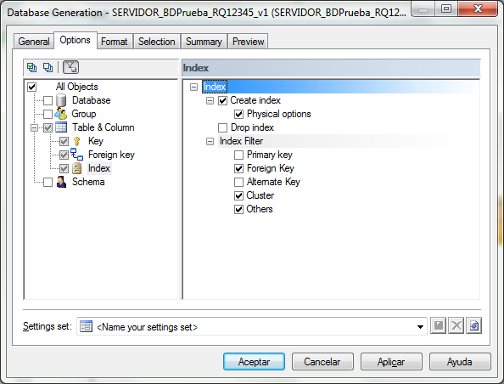

SELECCIÓN DE OBJETOS
Ir a la pestaña “Selection” y escoger el modelo a generar:

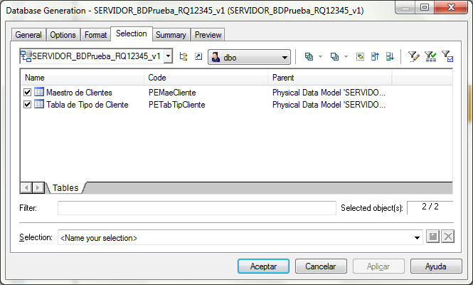

VISTA PREVIA DEL CÓDIGO GENERADO
Ir a la pestaña “Preview” ver el script generado:

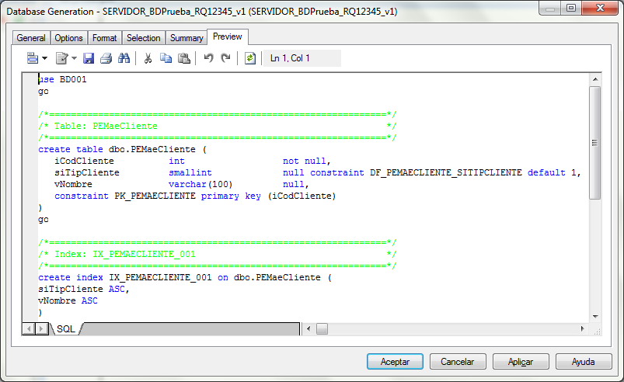

El siguiente es un ejemplo del código generado desde esta pantalla:

T-SQL
use BD001
go

/*==============================================================*/
/* Table: PEMaeCliente */
/*==============================================================*/
create table dbo.PEMaeCliente (
iCodCliente int not null,
siTipCliente smallint not null constraint DF_PEMAECLIENTE_SITIPCLIENTE default 1,
vNombre varchar(100) not null,
constraint PK_PEMAECLIENTE primary key (iCodCliente)
)
go

/*==============================================================*/
/* Index: IX_PEMAECLIENTE_001 */
/*==============================================================*/
create index IX_PEMAECLIENTE_001 on dbo.PEMaeCliente (
siTipCliente ASC,
vNombre ASC
)
go

/*==============================================================*/
/* Table: PETabTipCliente */
/*==============================================================*/
create table PETabTipCliente (
siTipCliente smallint not null,
vDesTipCliente varchar(150) not null,
cEstado char(1) not null constraint DF_PETABTIPCLIENTE_CESTADO default 'R'
constraint CKC_PETABTIPCLIENTE_CESTADO check (cEstado in ('R','C','A')),
bActivo bit not null constraint DF_PETABTIPCLIENTE_BACTIVO default 1,
constraint PK_PETABTIPCLIENTE primary key (siTipCliente)
)
go

alter table dbo.PEMaeCliente
add constraint FK_PEMAECLIENTE_PETABTIPCLIENTE foreign key (siTipCliente)
references PETabTipCliente (siTipCliente)
go

Asimismo, se debe aclarar que el código anterior es solo de ejemplo y debe ser tomado como tal para este documento, el cual puede o no considerar otros estándares.

